Министерство образования и науки Российской Федерации
Федеральное государственное автономное образовательное учреждение
высшего образования
Национальный исследовательский университет “МИЭТ”
Институт системной и программной инженерии и информационных технологий

Дисциплина: Базы данных

Отчёт по лабораторной работе №4
Использование оператора SELECT языка SQL

Выполнил работу
студент группы ПИН-35
Орлов.Д.К

Москва, 2024

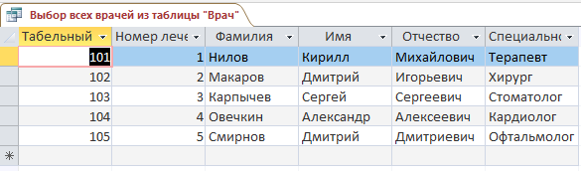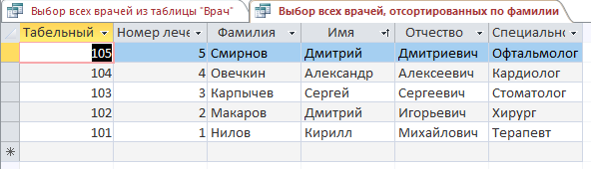
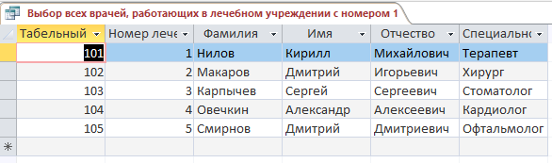
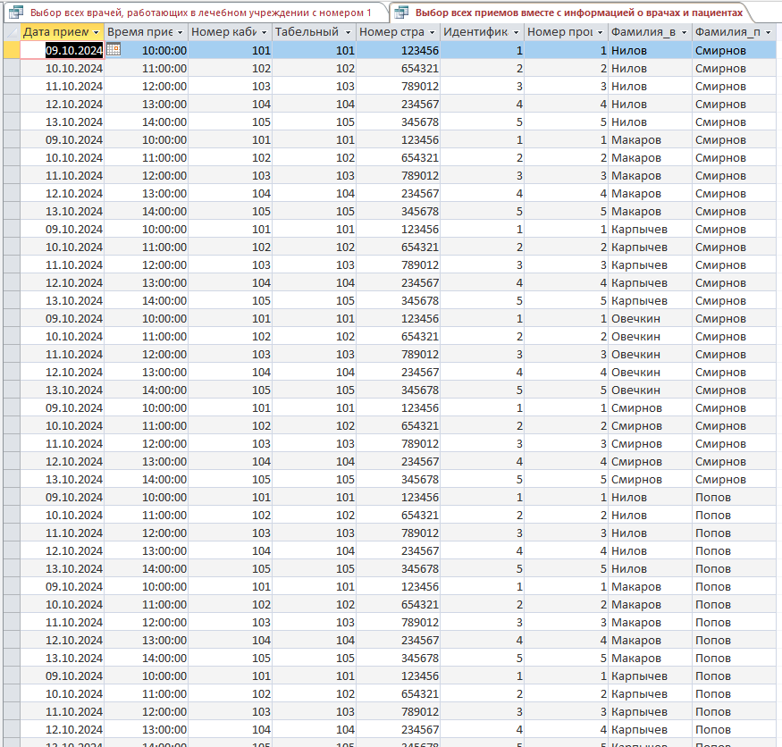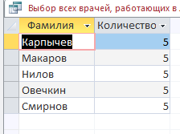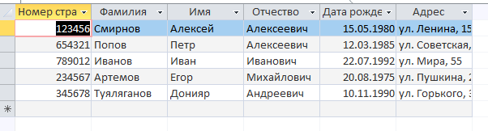
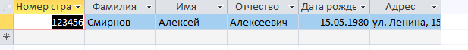
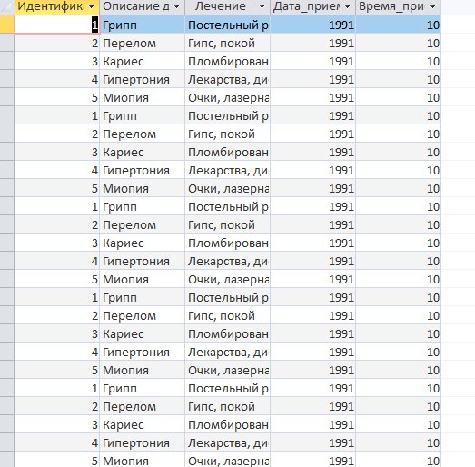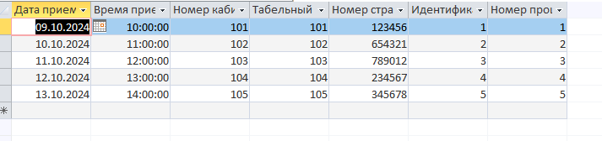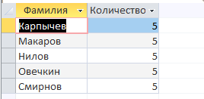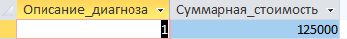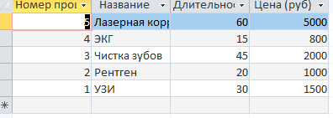
Запрос 1 должен вернуть все записи из таблицы "Врач".
Запрос 2 должен вернуть всех пациентов, родившихся после 1990 года.
Запрос 3 должен вернуть все процедуры, стоимость которых больше заданной
Запрос 4 должен вернуть все приемы вместе с информацией о врачах и пациентах.
Запрос 5 должен вернуть все диагнозы вместе с информацией о приемах.
Запрос 6 должен вернуть всех врачей, отсортированных по фамилии.
Запрос 7 должен вернуть все процедуры, отсортированные по стоимости в порядке убывания.
Запрос 8 должен вернуть количество приемов для каждого врача.
Запрос 9 должен вернуть суммарную стоимость всех процедур для каждого диагноза.
Запрос 10 должен вернуть среднюю стоимость всех процедур.
Запрос 11 должен вернуть максимальную длительность процедуры.
Запрос 12 должен вернуть всех пациентов, фамилия которых начинается с "С".
Запрос 13 должен вернуть все приемы, которые произошли в октябре 2024 года.
Запрос 14 должен вернуть всех врачей, работающих в лечебном учреждении с номером 1.
Запрос 15 должен вернуть все диагнозы, которые не требуют лечения.

